Федеральное государственное бюджетное образовательное учреждение высшего образования "МИРЭА - Российский технологический университет"

Детский технопарк "Альтаир"

**Telegram-бот для выделения   
ключевых слов из новостей.**

Владимиров Илья Сергеевич

10 класс, ГБОУ Школа №1492, г. Москва

Руководитель: Русаков Алексей Михайлович

Преподаватель детского технопарка «Альтаир» РТУ МИРЭА

**Москва, 2022**

Оглавление 2

Введение 3

Цель 3

Задачи 3

Методы и этапы 4

Актуальность 4

Использованные программные решения 4

Обзор проектного решения 4

Итоги и перспективы 6

Список литературы 7

# Введение

На данный момент более 4.5 миллиардов человек в мире используют интернет ресурсы для поиска новостей. В сфере СМИ используются приемы, которые украшают текст, но добавляют для читателей много ненужной информации. В помощи быстро узнать ключевые слова новостей поможет мой проект.

# 

# Цель

Разработать бота для выделения ключевых слов из новостей с удобным и понятным интерфейсом.

# 

# Задачи

* Получить первый опыт в создании бота.
* Изучить язык программирования Python. 3) Изучить технологии для написания бота.
* Создать удобный и понятный интерфейс.
* Проработать минимальный рабочий прототип.
* Изучить конвертацию бота в приложение.

# Методы и этапы

|  |  |
| --- | --- |
| Изучение материалов по данной теме | 1. Знакомство с имеющимися технологиями. 2. Личный опыт. |
| Программирование | 1. Изучение платформы Visual Studio Code. 2. Изучение языка Python. 3. Создание и отладка прототипа. |
| Внедрение | 1. Выбор платформы для реализации проекта. |

# 

# Актуальность

Проблема большого количества ненужной информации всё чаще проявляется в интернете. Большинство людей теряют своё драгоценное время, за чтением длинных новостей. Благодаря данному боту пользователи смогут быстро понять, в чем основная тема текста.

# Использованные программные решения

Проект писался на языке Python. Код писался в интерпретаторе Visual Studio. Дизайн и интерфейс мессенджера Telegram.

# Обзор проектного решения

Telegram-бот для определения ключевых слов из новостей написан на языке Python. Средой разработки бота является программа Visual Studio Code. Использованы библиотеки Rutermextract и GetKeyWords для извлечения ключевых слов из анализируемого текста.

**Знакомство с ботом и приветствие**

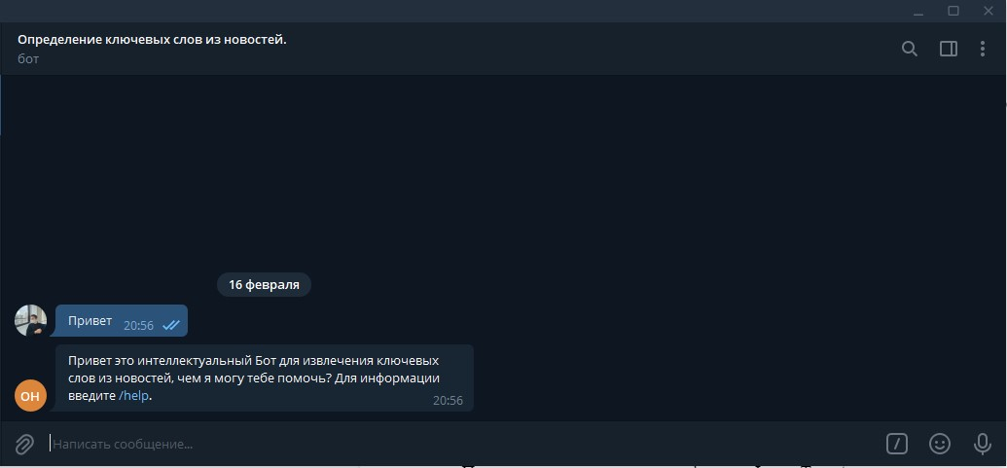

Рис. 1. Приветствие бота с пользователем

При запуске Telegram-бота, программа приветствует пользователя и предлагает помощь в использовании.

**Применение команд**

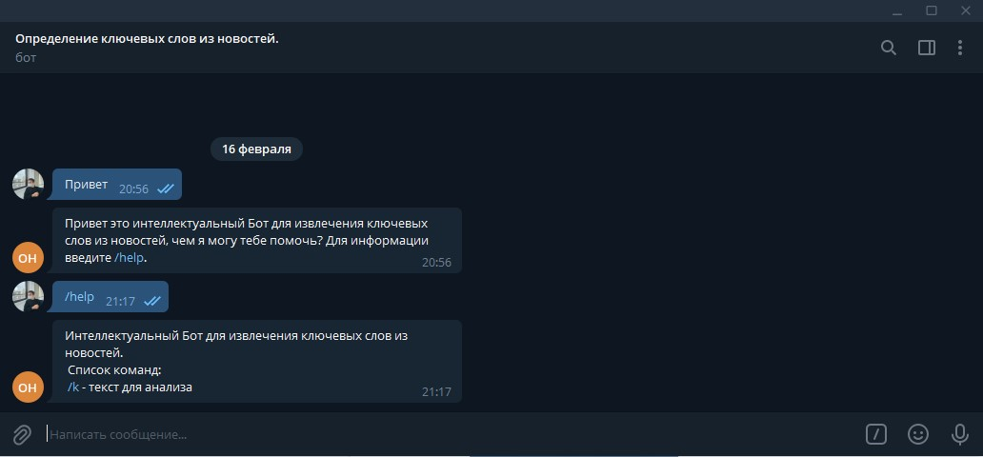

Рис.2 Использование команд бота

Бот предлагает свою помощь для введения команд. Осуществлен быстрый переход к командам по нажатию текста, выделенным синим шрифтом.

**Анализ вводимого текста**

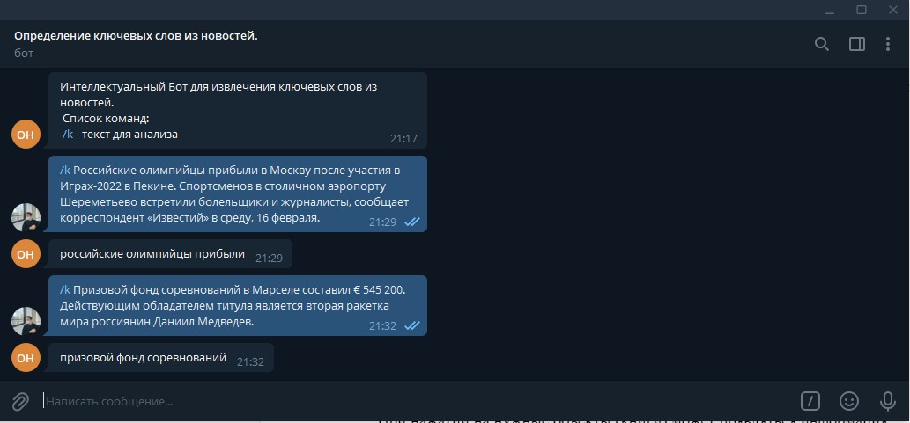

Рис.3 Пример работы бота

После предложенной помощи осуществляется анализ вводимого текста. После произведения команды, программа пишет ключевые слова из введенной новости.

# Итоги и перспективы

В итоге, в проекте было реализовано:

* Создание Telegram-бота.
* Создание функций бота.
* Написание кода в среде разработки Visual Studio Code.
* Для использования бота необходим только интернет и мессенджер

Telegram.

Потребителями данного продукта являются люди, интересующиеся новостями, используя интернет. В Telegram-боте разработан простой понятный интерфейс, справиться с которым может даже неопытный в информационных технологиях человек.

Следующими направлениями разработки данного приложения могут быть:

* 1. Добавление новых функций работы бота.
  2. Конвертирование бота в приложение.

# Список литературы

1. [Электронный ресурс] Руководство по pyTelegramBotAPI Дата обновления 14.12.2021. URL: <https://github.com/eternnoir/pyTelegramBotAP>
2. [Электронный ресурс] Официальная документация по созданию ботов Telegram Дата обновления 17.12.2021. URL:

<https://core.telegram.org/bots/api>

1. [Электронный ресурс] Библиотека rutermextract Дата обновления 17.12.2021. URL:

<https://pypi.org/project/rutermextract/>